Kazokiškių g. Balninkų mstl. paprastojo remonto orientacinė darbų schema

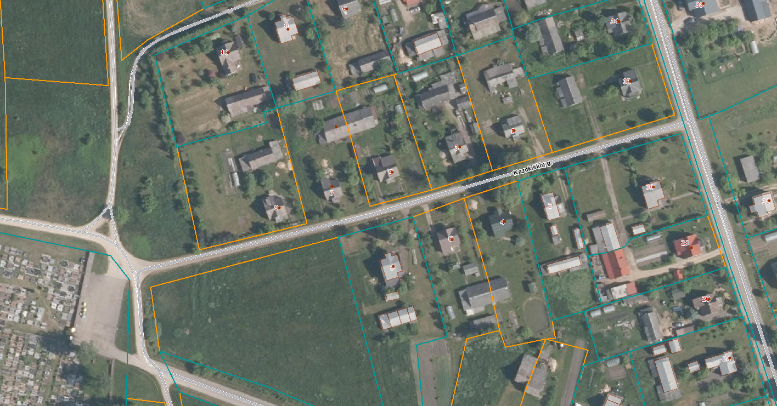

Remontuojama gatvė

Pakelės griovys

Įrengiami kelio bortai sankryžoje

